«СОГЛАСОВАНО»  Президент РОО  «Московская федерация  тхэквондо»  ________________ А.К. Терехов  «___» __________ 2017 г. | «УТВЕРЖДАЮ»  Президент МРОО СРВЕ  «Центр-Восток»  ________________ Е.Э. Лим  «___» __________ 2017 г. | «УТВЕРЖДАЮ»  Директор ГБУ  СК «Вымпел»  _____________ Г.А. Якунина  «___» __________ 2017 г.

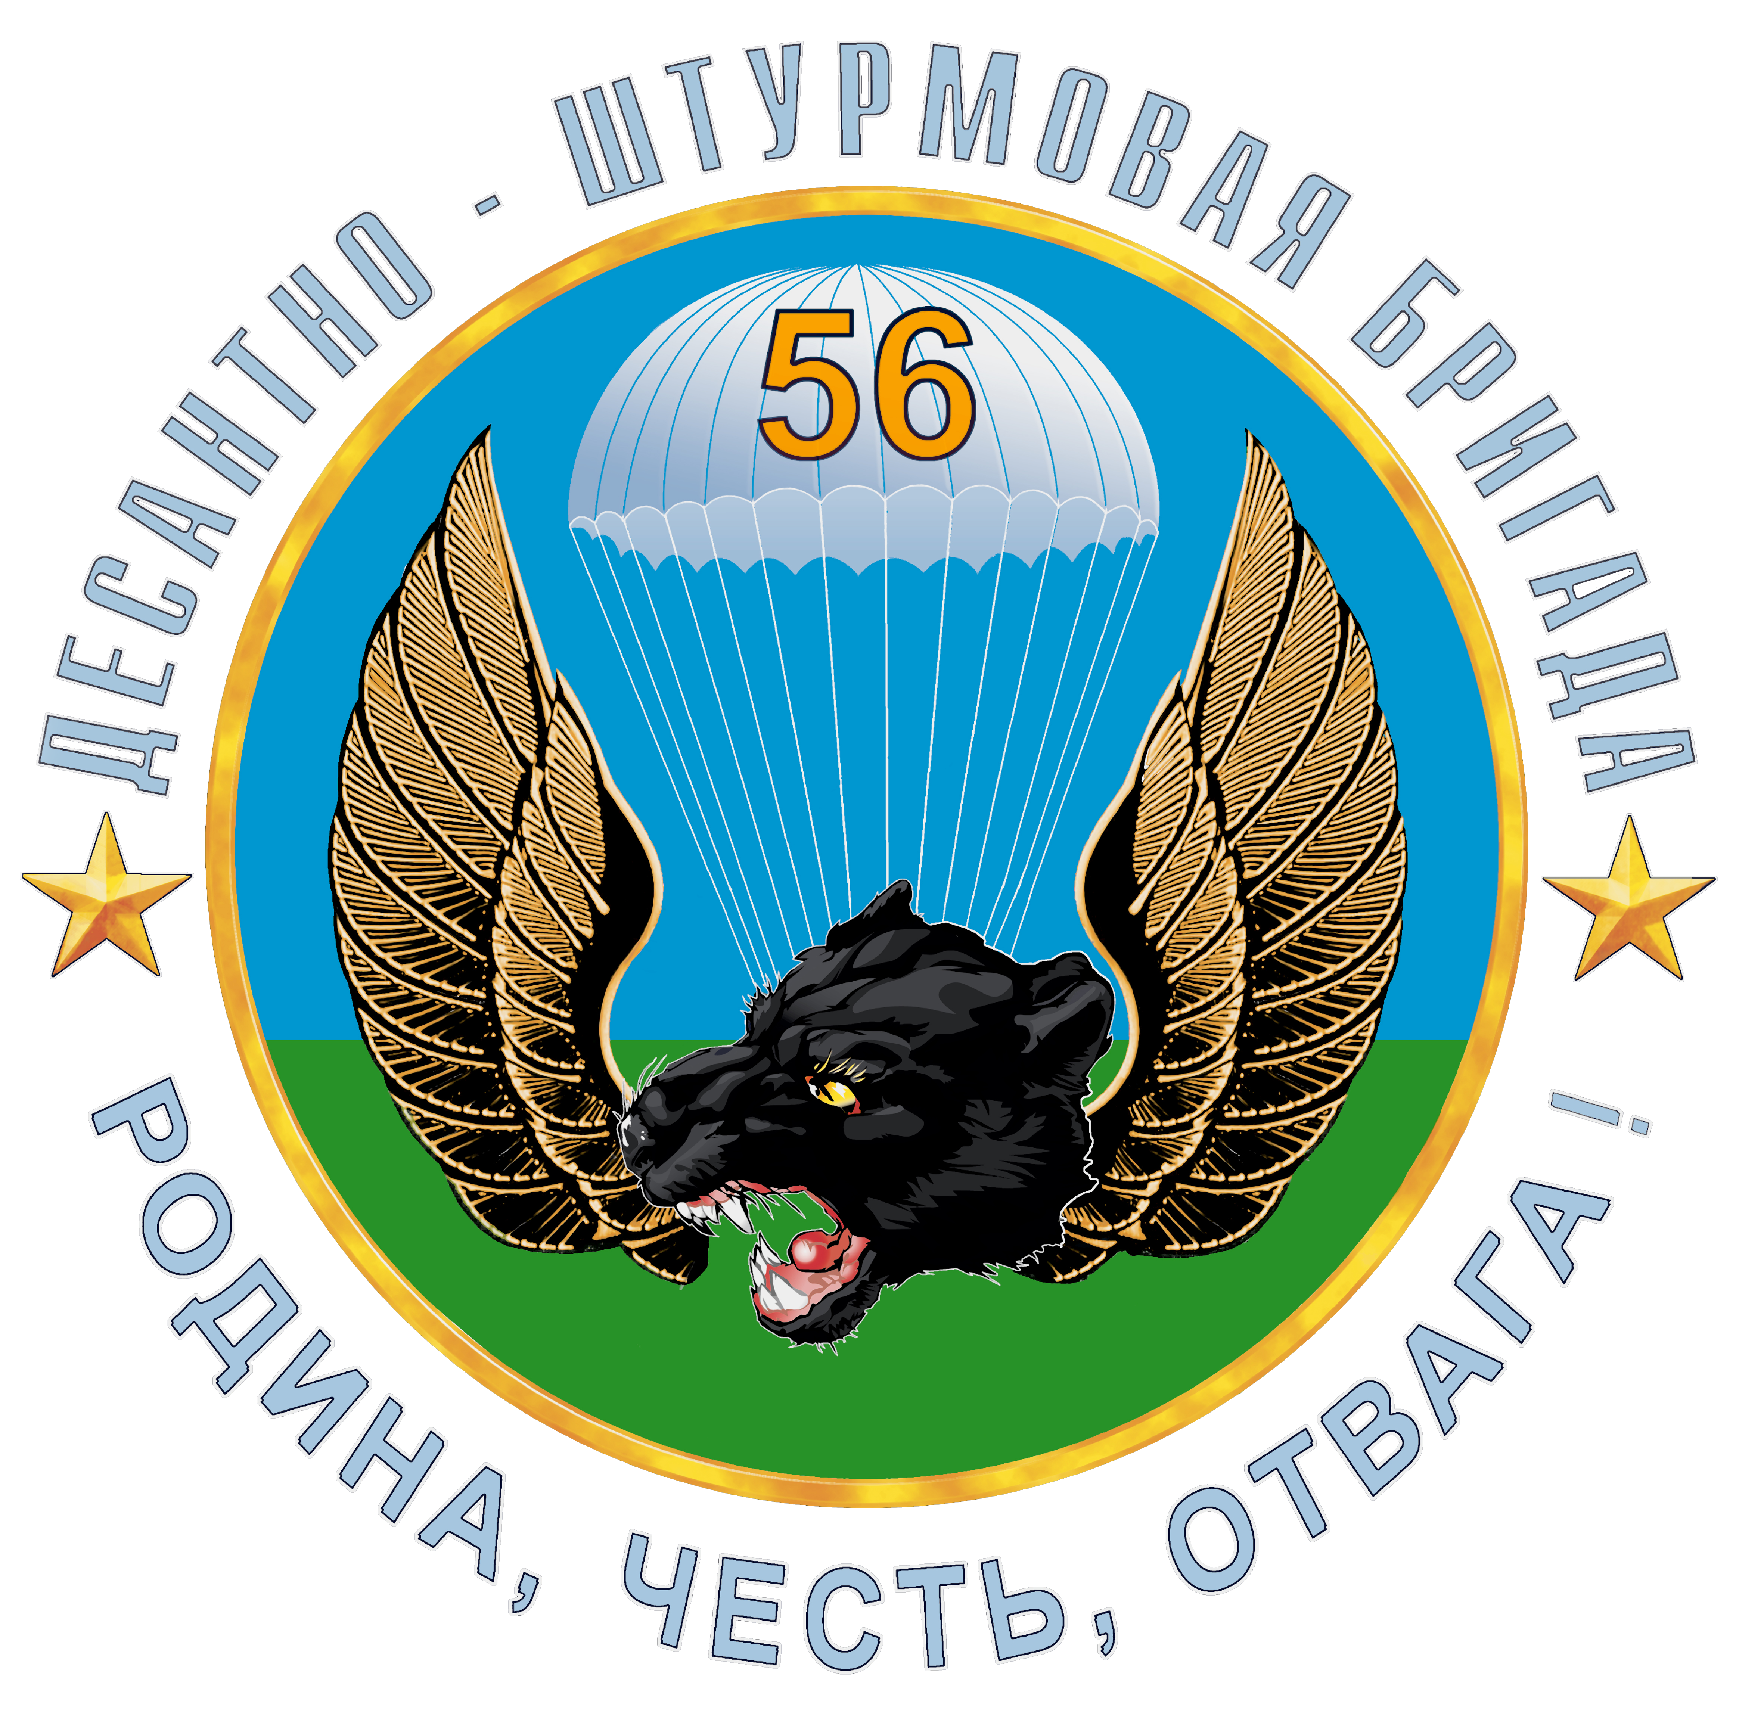

П О Л О Ж Е Н И Е

Межрегиональный турнир
«КУБОК 56 ДШБ»
ПО ТХЭКВОНДО ВТФ,
ПОСВЯЩЕННЫЙ 28 ГОДОВЩИНЕ ВЫВОДА
СОВЕТСКИХ ВОЙСК ИЗ АФГАНИСТАНА
среди юниоров 2000-2002 гг. рождения, кадетов 2003-2005 гг. рождения,
младших юношей 2006-2007 гг. рождения, лиц с поражением ОДА
и в дисциплине «пхумсэ».
(X открытое первенство САО г. Москвы)

(код вида спорта 047 000 1611 Я)

01-02 апреля 2017 г.
г. Москва

1. ЦЕЛИ И ЗАДАЧИ

  - Популяризация и развитие тхэквондо ВТФ на территории САО г. Москвы;
  - Пропаганда спорта, здорового образа жизни и идей олимпийского движения как важных средств, способствующих всестороннему воспитанию, гармоничному развитию и физическому совершенствованию человека;
  - Патриотическое воспитание молодёжи на примерах ветеранов 56 ДШБ.
  - Улучшения учебно-тренировочной работы в физкультурных организациях и повышение спортивного мастерства занимающихся;
  - Укрепление спортивных связей между спортивными школами и клубами культивирующими вид спорта тхэквондо (ВТФ).

2. РУКОВОДСТВО СОРЕВНОВАНИЯМИ

Непосредственное проведение соревнований возлагается на МРОО СРВЕ «Центр-Восток» и ГБУ «Спортклуб «Вымпел».
Судейство соревнований возлагается на Главную судейскую коллегию, утвержденную директором ГБУ «Спортклуб «Вымпел» и Президентом МРОО СРВЕ «Центр-Восток».
Председатель Оргкомитета – Михайлов А.В.
Главный судья – Пося П.Н. – судья международной категории, 5 дан
Заместитель главного судьи – Проскурнёв С. Ю. - судья международной категории, 5 дан.
Главный секретарь – Михайлов Д.А. – судья первой категории, 5 дан.
Заместитель главного секретаря – Проскурнёв И. С. – судья второй категории 2 дан.
Председатель мандатной комиссии – Пося В.Н. – судья международной категории, 4 дан.

Информационный партнёр турнира сайт Центра спортивного мастерства
силовых структур имени Рината Садыкова
www.tkd-css.ru,
а так же
www.centrvostok.wtf-vao.ru

3. СРОКИ И МЕСТО ПРОВЕДЕНИЯ СОРЕВНОВАНИЙ

Соревнования проходят 01-02 апреля 2017 года, по адресу:
Москва, Ярославское ш. д.26, СОК МГСУ

Проезд: м. ВДНХ, первый вагон из центра, автобусы (в сторону МКАД – 15 мин.) 136, 903, 903К; троллейбус 76 до остановки «Улица вешних вод», далее пешком 5 мин.

Для прохода в спортивный зал необходима сменная обувь.

Мандатная комиссия для команд из Москвы и Московской области состоится 29 марта 2017 г. с 18⁰⁰ до 21⁰⁰ по адресу: Ленинградское шоссе д.98, кор. 1, ГБУ «СК «Вымпел» (или ул. Беломорская д. 10 кор 3 – вход с торца здания)

Проезд: станция метро «Речной вокзал», первый вагон из центра.

4. УЧАСТНИКИ СОРЕВНОВАНИЯ и РЕГЛАМЕНТ ПОЕДИНКОВ:

Группа «А» - начинающие – по 6 гып:
мл.  юноши | 2006-2007 гг.р. | 25, 27, 29, 32, 35, 38, 41, 45, 49, 49+ | 2 раунда по 1 мин., перерыв 30 сек.
мл.  девушки | 2006-2007 гг.р. | 23, 25, 27, 29, 32, 35, 38, 41, 45, 45+ | 2 раунда по 1 мин., перерыв 30 сек.

В группу «А» допускаются спортсмены имеющие стаж занятий не более 15 месяцев. На мандатную комиссию обязательно предоставить классификационную книжку. Отсутствие классификационной книжки влечет перевод спортсмена в группу «Б».
В случае явного не соответствия (превосходства) в технической квалификации в группе среди начинающих спортсменов данный спортсмен будет дисквалифицирован (благотворительный взнос не возвращается).

Группа «Б» - без ограничений:

мл.  юноши | 2006-2007 гг.р. | 25, 27, 29, 32, 35, 38, 41, 45, 49, 49+ | 3 раунда по 1 мин., перерыв 30 сек
мл.  девушки | 2006-2007  гг.р. | 23, 25, 27, 29, 32, 35, 38, 41, 45, 45+ | 3 раунда по 1 мин., перерыв 30 сек
кадеты-юноши | 2003-2005 гг.р. | 33, 37, 41, 45, 49, 53, 57, 61, 65, 65+ | 3 раунда по 1,5 мин., перерыв 30 сек
кадеты-девушки | 2003-2005 гг.р. | 29, 33, 37, 41, 44, 47, 51, 55, 59, 59+ | 3 раунда по 1,5 мин., перерыв 30 сек
юниоры | 2000-2002  гг.р. | 45, 48, 51, 55, 59, 63, 68, 73, 78, 78+ | 3 раунда по 1,5 мин., перерыв 30 сек
юниорки | 2000-2002  гг.р. | 42, 44, 46, 49, 52, 55, 59, 63, 68, 68+ | 3 раунда по 1,5 мин., перерыв 30 сек

Группа «В» - поединки спортсменов с ПОДА:

мужчины | 2002 г.р.  и старше | К 41, 42, 43, 44 | 61, 75, 75+ | 3 раунда по 1 мин., перерыв 45 сек
женщины | 2002 г.р.  и старше | К 41, 42, 43, 44 | 49, 58, 58+ | 3 раунда по 1 мин., перерыв 45 сек

В зависимости от количества участников группы по травматизму будут объединяться.

Группа «Г» - пхумсэ от 2 гыпа:

1 | кадеты | 2003-2005 гг.р. | личные выступления | Тхэгык 4-8 чжан, Корё, Кымган
2 | кадетки | 2003-2005 гг.р. | личные выступления | Тхэгык 4-8 чжан, Корё, Кымган
3 | юниоры | 2000-2002 гг.р. | личные выступления | Тхэгык 4-8 чжан, Корё, Кымган,  Тхэбэк
4 | юниорки | 2000-2002 гг.р. | личные выступления | Тхэгык 4-8 чжан, Корё, Кымган,  Тхэбэк
5 | М | 1999 г.р. и старше | личные выступления | Тхэгык 6-8 чжан, Корё, Кымган,  Тхэбэк, Пьёнвон, Сипчин
6 | Ж | 1999 г.р. и старше | личные выступления | Тхэгык 6-8 чжан, Корё, Кымган,  Тхэбэк, Пьёнвон, Сипчин
7 | М+Ж | 2002 г.р. и старше | двойка смешанная | Тхэгык 6-8 чжан, Корё, Кымган,  Тхэбэк, Пьёнвон, Сипчин
8 | М | 2002 г.р. и старше | тройка мужская | Тхэгык 6-8 чжан, Корё, Кымган,  Тхэбэк, Пьёнвон, Сипчин
9 | Ж | 2002 г.р. и старше | тройка женская | Тхэгык 6-8 чжан, Корё, Кымган,  Тхэбэк, Пьёнвон, Сипчин
10 | М | 2002 г.р. и старше | ФРИСТАЙЛ  личные выступления
11 | Ж | 2002 г.р. и старше | ФРИСТАЙЛ  личные выступления

Группа «Г-1» - пхумсэ по 3 гып:

1 | мл. юноши | 2006-2008 гг.р. | личные  выступления | Спортсмены этой группы выполняют в первом круге пхумсэ, соответствующее своему поясу. В последующих кругах спортсмен выполняет пхумсэ на 1 гып выше или на два ниже.  Например: спортсмен – синий пояс (4 гып);  1-й круг – 5 пхумсэ,  2-й круг – 4-3 пхумсэ или 6 пхумсэ,  3-й круг – 4-3 пхумсэ или 6 пхумсэ не повторяющееся во 2-м круге
2 | мл. девушки | 2006-2008 гг.р. | личные  выступления
3 | кадеты | 2003-2005 гг.р. | личные  выступления
4 | кадетки | 2003-2005 гг.р. | личные  выступления
5 | юниоры | 2000-2002 гг.р. | личные  выступления
6 | юниорки | 2000-2002 гг.р. | личные  выступления
7 | М | 1999 г.р.  и старше | личные  выступления
8 | Ж | 1999 г.р.  и старше | личные  выступления

Гып | Пхумсэ  первого круга | Гып | Пхумсэ  первого круга
10 | Тхэгык 1 чжан | 6 | Тхэгык 3 чжан
9 | Тхэгык 1 чжан | 5 | Тхэгык 4 чжан
8 | Тхэгык 1 чжан | 4 | Тхэгык 5 чжан
7 | Тхэгык 2 чжан | 3 | Тхэгык 6 чжан

Решением Оргкомитета соревнований регламент может быть изменен.

- Участники группы «А» выступают в перчатках и футах.
- Поединки участников группы «А» будут проходить на простых жилетах.
Жилеты выдаваться не будут.
- Поединки возрастной группы 2006-2007 и 2003-2005 гг.р. проходят в масках! Маски выдаются на площадках. Капа по желанию.
- Порядок выполнения пхумсэ будет определён жребием на мандатной комиссии.
- Участники группы «Б» выступают с капой, в перчатках и футах.
- Поединки в группе «Б» и «В» будут проходить на электронных протекторах и электронных шлемах Dae Do с использованием сенсорных носков. На соревнованиях будет организована точка продаж.
- Спортсмены допускаются к соревнованиям в соответствии с возрастными категориями.
- Допустимый перевес – 0,5 килограмма.
- Соревнования проводятся по действующим правилам тхэквондо ВТФ с учетом изменений и дополнений на период проведения соревнований.
- В зависимости от количества участников среди юниоров весовые категории могу быть объединены в олимпийские весовые категории.

5. ПРОГРАММА СОРЕВНОВАНИЙ

Соревнования проходят в два дня 01-02 апреля 2017 г. на четырёх площадках, оборудованных электронной системой судейства.
Предварительная программа соревнований

01 апреля, суббота
10:00 – 14:00 – группа «А»: младшие юноши и младшие девушки 2006-2007 гг.р.
, группа «Г-1» - 2005-2007 гг.р., 2002-2004 гг.р.;
11:00 – 13:00 – взвешивание участников второго дня соревнований;
14:00 – 14:30 – открытие соревнований;
14:30 – 15:00 – награждение победителей и призёров, обед;
15:00 – 19:30 – группа «Б»: младшие юноши и младшие девушки 2005-2006 гг.р.,
группа «В» спортсмены с ПОДА
группа «Г» - личные выступления, команды и фристайл.
19:30 – 20:00 – награждение победителей и призёров первого дня соревнований.

02 апреля, воскресенье
10:00 – 14:00 – группа «Б»: юниорки 2000-2002 гг.р., кадеты-юноши 2003-2005 гг.р.;
14:00 – 15:00– награждение победителей и призёров, обед;
15:00 – 19:30 – группа «Б»: юниоры 2000-2002 гг.р., кадеты-девушки 2003-2005 гг.р.
19:30 – 20:00 – награждение победителей и призеров второго дня соревнований, вручение переходящего Кубка 56 ДШБ по тхэквондо ВТФ.

После окончания приёма заявок программа соревнований будет скорректирована. Окончательный вариант программы соревнований будет вывешен на сайте информационного партнёра www.tkd-css.ru и www.centrvostok.wtf-vao.ru не позднее 30 марта 2017 года, а также данная информация будет выслана по электронной почте.

Взвешивание иногородних участников первого дня соревнований будет проходить в день соревнований с 08:00 до 09:30 или представитель мандатной комиссии может выехать накануне в гостиницу.
6. ОБЕСПЕЧЕНИЕ БЕЗОПАСНОСТИ УЧАСТНИКОВ И ЗРИТЕЛЕЙ

Соревнования проводятся в строгом соответствии с Временным положением о порядке организации и проведения массовых культурно-просветительных, театрально-зрелищных, спортивных и рекламных мероприятий в г. Москве от 05.10.2000 г. № 1054-РМ и приказом Москомспорта от 08.08.2003 г. № 627-а «Об усилении общественной безопасности в учреждениях,
подведомственных Москомспорту».
Главный судья является ответственным за соблюдение норм и правил
безопасности при проведении соревнований.
Ответственность за здоровье и сохранность жизни участников в дни соревнований
возлагается на лицо их сопровождающее.

7. НАГРАЖДЕНИЕ

Соревнования проводятся по олимпийской системе с выбыванием после одного поражения.
Победители и призеры в каждой весовой категории награждаются медалями и дипломами соответствующих степеней. На соревнованиях будет определяться два третьих места в спортивных поединках и одно третье место в соревнованиях по пхумсэ. В личных выступлениях по пхумсэ победители и призёры награждаются медалями, дипломами и памятными призами, в групповых выступлениях победители и призёры награждаются дипломами.
По итогам соревнований будут определены победитель и призеры в командном зачете. Определение победителя и призеров в командном зачете будет проводиться по завоеванным золотым, серебряным и бронзовым медалям. В командный зачет засчитывается один наилучший результат в каждой весовой категории от команды. Команда-победитель и команды-призеры будут награждены кубками и дипломами.
По итогам всего турнира будет определён обладатель «Кубка 56 ДШБ по тхэквондо ВТФ» по общей сумме заваёванных золотых, серебряных и бронзовых медалей во всех категориях.

8. ЗАЯВКА И УСЛОВИЯ ПРИЕМА

Официальная заявка (оригинал) должна быть представлена в Мандатную комиссию в день проведения мандатной комиссии – приложение №2.
Образец заявок в электронном виде, который надо заполнять, прилагается к положению при рассылке.

На каждую группу «А», «Б», «В», «Г» и «Г-1» - подавать отдельные заявки!

Количество участников турнира ограничено.

В мандатную комиссию представляются следующие документы:

- Официальная заявка организации, заверенная руководителем спортивного
объединения, старшим тренером, врачом (в заявке ОБЯЗАТЕЛЬНО должны
быть указаны полностью Фамилия Имя Отчество каждого спортсмена и тренера).
- Квалификационная книжка.
- Юноши и девушки, достигшие возраста 14 лет, обязаны предоставить гражданский паспорт.
- Для участников, не имеющих паспорта (не достигших 14 лет), представляются свидетельства о рождении (подлинник) и справка из школы, заверенная печатью (печать должна захватывать часть фотографии) или загранпаспорт.
- Договор о страховании на сумму не мене 10000 (десять тысяч) рублей (оригинал).

Представитель команды является официальным лицом и несет всю полноту ответственности за достоверность и подлинность представляемых в мандатную комиссию документов.
Спортсмен может выступать в поединках только в одной группе («А» или «Б»).
Участников записывать по весовым категориям, начиная с легких весов. В заявке указать контактный телефон.

Для спортсменов с ПОДА с электронной заявкой прислать фотографии в полный рост анфас и профиль со стороны травмированной руки (рук) –ОБЯЗАТЕЛЬНО!!!

9. ТРЕБОВАНИЯ К КОМАНДЕ

- Каждая команда пользуется своими, разрешенными правилами тхэквондо (ВТФ), защитными средствами. Спортсмены в протекторах и шлемах старого образца на поединок допускаться не будут.
- Каждый спортсмен выступает в белом «тобоке» установленного образца с поясом, соответствующим заявленной квалификации.
- Спортсмены должны выходить на корт в защитной экипировке соответствующего размера, одетые по правилам тхэквондо (ВТФ).
- Секундант спортсмена на корте обязан быть в спортивном костюме и спортивной обуви, либо в классическом костюме.
- Расходы по командированию (проезд, питание, размещение, медицинская страховка) участников соревнований, тренеров, судей и представителей команд обеспечивают командирующие их организации.
- Все спортсмены и тренеры должны быть информированы о недопустимости использования запрещенных средств, включенных в список в WADA.

Заявку на участие спортсменов необходимо подать
по электронной почте cup56@tkd-wtf.ru и cup56.tkd@mail.ru в электронном виде
по прилагаемым формам в формате XLS до 28 марта 2017 года.
Заявки на участие с 28 марта 2017 года - не принимаются.

10. КОНТАКТЫ

E-mail: cup56.tkd@mail.ru, cup56@tkd-wtf.ru – почта для электронной регистрации
Председатель оргкомитета: Михайлов А.В. 8 (916) 235-14-07.
Главный судья: Пося П.Н. 8 (903) 564-90-91.
Заместитель главного судьи (пхумсэ): Проскурнёв С.Ю. 8 (916) 701-79-54.
Ответственный за выездную мандатную комиссию: Курцикидзэ Г.Э. 8 (910) 403-32-70
Председатель мандатной комиссии: Пося В.Н.

ПРИЛОЖЕНИЕ №1
- За нетактичное поведение, проявленное спортсменом, тренером или представителем команды во время турнира – вся команда снимается с турнира, результаты спортсменов этой команды аннулируются.
- При наличии в весовой категории менее 3-х человек, участники переводятся в ближайшую весовую категорию на усмотрение организаторов соревнований.
. . . . . . . . . . . . . . . . . . . . . . . . . . . . . . . . . . . . . . . . . . . . . . . . . . . . . . . . . . . . . . . . . . . . . . . . . . . . . . . . . . . . . .

ПРИЛОЖЕНИЕ №2
Заявки на бумажном носителе

Заявка на участие в VI Кубке 56 ДШБ по тхэквондо ВТФ от …………….
№ | пол | Ф.И.О. | дата  рождения | весовая  категория | спорт.  квалификация | технич.  квалификация | область, край, республика | СК, СШ, СШОР | Ф.И.О.  тренера | допуск  врача
1
2
3

ПРИЛОЖЕНИЕ №3

Заявка на участие в VI Кубке 56 ДШБ по тхэквондо ВТФ лиц с ПОДА от ……………
№ | пол | Ф.И.О. | дата  рождения | классификация травмы | весовая  категория | спорт.  квалификация | технич.  квалификация | область, край, республика | СК, СШ, СШОР | Ф.И.О.  тренера | допуск  врача
1
2
3

ПРИЛОЖЕНИЕ №4

Заявка на участие в VI Кубке 56 ДШБ по тхэквондо ВТФ (пхумсэ) от …………….
№ пп | Фамилия | Имя | Дата рождения | Технич. квал-я | Спорт.  квал-я | Субъект РФ | ДСО, СК,СШ, СШОР, ШВСМ | Ф.И.О.  тренера | допуск  врача
1
2
3

